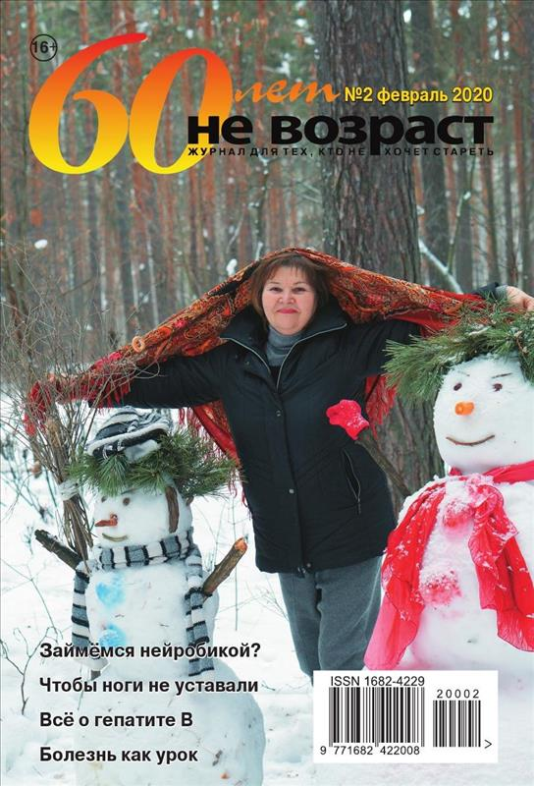
В самом свежем журнале «60 лет не возраст» есть много интересной информации для тех, кто на волне здорового образа жизни! Журнал интересен каждому, кто хочет оставаться в хорошей форме долгие годы. Здесь публикуются советы опытных врачей, расказывается о людях, переодолевших свои болезни.

- Лявданская, Людмила «Болезнь – это урок?» / Л. Лявданская // «60 лет не возраст». - 2020. - № 2. – С. 4.
Когда кого-то настигает серьезная болезнь, он задумывается: почему она возникла? Из-за поражения инфекций, травмы, вследствие вредных привычек? Автор статьи, врач с большим опытом, предлагает поразмышлять об этом с других позиций.

- Каркачева, Наталья «Как в старину лечились солью» / Н. Каркачева // «60 лет не возраст». - 2020. - № 2. – С. 64.
В рубрике «Народная медицина» Наталья Каркачева делится рекомендациями и рецептами лечения болезней солью. Иногда бывают такие ситуации, когда других средств не оказывается под рукой. Так почему же не воспользоваться проверенными временем бабушкиными рецептами? В статье вы найдете рецепты с солью при артрите, ангине, простуде, варикозном расширении вен, опоясывающем лишае и еще от многих недугов.

- Масляева, Марина «Высокотехнологичная помощь» / М. Масляева // «60 лет не возраст». - 2020. - № 2. – С. 9.
С 2014 года в базовую программу обязательного медицинского страхования (ОМС) включены методы высокотехнологичной медицинской помощи. Что нового добавлено в эту программу? Как получить такую помощь? Обязательно прочтите статью в журнале!

